**IV Всероссийский конкурс современных методических разработок**

**«Территория успеха»**

**(номинация «Лучшая методическая разработка»)**

**Методическая разработка**

**СЦЕНАРИЙ**

**внеклассного интерактивного мероприятия по химии**

**«Посвящение в химики»**

**для учащихся начальной школы**

**Егорова Татьяна Юрьевна**,

учитель химии

муниципального бюджетногообщеобразовательного учреждения

«Средняя общеобразовательная школа № 8 г. Выборга»

2024 г

**ПОЯСНИТЕЛЬНАЯ ЗАПИСКА**

**Цель занятия**: познакомить обучающихся 1-4 классов с естественными науками, воспитывать уважение к учителям

**Планируемые результаты**

**Личностные**:

- стремиться к расширению своих знаний в разных областях научных знаний;

- эмоционально откликаться на знакомство с новыми открытиями.

**Метапредметные**:

- проявлять интерес к изучению естественных наук;

- работать с полученной информацией: наблюдать за явлениями, сравнивать и анализировать, делать выводы на основе представленного материала;

- участвовать в практической деятельности.

**Продолжительность занятия**: 40 минут.

**Форма занятия**: выполнение интерактивных заданий, практикум.

**Форма деятельности**: групповая и индивидуальная

**Комплект материалов**: сценарий, методические материалы, комплект химического оборудования и реактивов, наборы коллекций по химии, стенд с таблицей химических элементов Д.И.Менделеева, стенгазеты по теме «Науки о природе».

**Структура занятия**

**Часть 1. Мотивационная**

Занятие начинается с игровых заданий, выполнение которых позволяют обучающимся принять мотив занятия.

**Часть 2. Основная**

Вовлечение и участие обучающихся в интерактивных заданиях естественнонаучной направленности.

**Часть 3. Заключительная**

Подведение итогов занятия. Важным моментом заключительной части станет обсуждение личного опыта обучающихся в области естественных наук.

**СЦЕНАРИЙ ЗАНЯТИЯ**

**Часть 1. Мотивационная**

Учитель: Здравствуйте, ребята! В нашей школе проходит неделя наук о природе. Какие науки вы знаете? Сегодня мы поговорим об одной из таких наук.

С древних времен человечество пытается понять, как все устроено на Земле. Человек научился добывать огонь, делать каменные орудия труда, а позднее – плавить металлы и создавать приспособления для комфортной жизни. Из чего состоит все, что нас окружает? Из чего состоим мы сами? Еще в древности люди искали ответы на эти вопросы. И постепенно ученые выяснили, что окружающий нас мир состоит из различных веществ, а со временем появилась целая наука – химия, которая изучает состав и строение разных веществ.

Предлагаю вам ответить на вопросы викторины.

**Викторина «Первые шаги в химию»**

Выполнение задания возможно фронтально или в группах

|  |  |  |
| --- | --- | --- |
|  | Вопрос | Ответ |
| 1 | Назовите фамилию ученого, создавшего знаменитую таблицу химических элементов | Великий русский ученый - Дмитрий Иванович Менделеев |
| 2 | Что является химическим элементом, а что нет: железо, сталь, стекло? | Химический элемент: железо.  Сплавы и материалы, состоящие из двух и более элементов: сталь, стекло |
| 3 | «Гидрогениум» - так на латыни звучит название этого химического элемента. Свое название он получил благодаря тому, что сгорая, превращается в воду и образуется в результате разложения воды. Русское название соответствует латинскому, потому что означает «Рождающий воду». Назовите его! | Водород |

Молодцы, ребята!

Великий русский ученый - Дмитрий Иванович Менделеев свое открытие назвал «Периодический закон химических элементов», который нашел отражение в виде таблицы, которая называется «Периодическая система химических элементов». Эту таблицу мы можем увидеть в этом зале. (среди стендового материала, размещенного на стенах, ребята глазами ищут таблицу химических элементов. Учитель подходит к таблице, одобряя выбор детей). Польза от открытия Менделеева огромная. Без этого открытия не было бы ни современных лекарств, ни красок, ни синтетических тканей, ни бензина. А знаменитую таблицу можно увидеть в каждой школе и в каждом учебнике по химии во всех уголках мира.

Мы с вами живем в великой стране, где молодые ученые продолжают традиции российской науки. Возможно, кто-то из вас тоже захочет прикоснуться к науке и совершить открытие. Приглашаем вас в первое научное путешествие «Посвящение в химики».

**Часть 2. Основная**

Предлагается интерактивный проект для установления обратной связи с участниками: во время занятий обучающиеся задают вопросы и отрабатывают свои знания на практике.

Работа с интерактивными заданиями, размещенными на разных столах-секторах. Ребята делятся на малые группы по 5 человек. Группы из 5 человек путешествуют по залу от сектора к сектору. У каждого сектора ребят младшей школы встречают 1-2 обучающихся старших классов (8-10 классов).

Перечень секторов:

**Сектор-стол 1. «Чудесные превращения»**

Обучающийся 10 класса: Химию называют наукой чудес. Мы изучаем химию с 8 класса и предлагаем вам посмотреть чудесные превращения. Придет время и вы также сможете проводить интересные и занимательные опыты.

Опыт 1. Фараонова змея из глюконата кальция

Один из самых простых и доступных фокусов  - поджигание с помощью сухого горючего таблеток глюконата кальция. Из каждой таблеточки постепенно сформируется серая с пятнышками змейка. А если поджечь весь блистер, то получится огромный осьминог, выползающий щупальцами вперед. Крошечное исходное вещество увеличивается в 15-20 раз.

Опыт 2.  Вода-молоко-газированная вода

На столе стоит стакан и три пузырька с прозрачными растворами. В 1 пузырьке раствор хлорида кальция, во втором – карбонат натрия, в третьем – соляная кислота. Наливаем раствор из первого пузырька в пустой стакан и к нему прибавляем содержимое второго пузырька. Образуется «молоко». В этот же раствор добавляем раствор из третьего пузырька. Выделяется углекислый газ и образуется «газированная вода».

Опыт 3. Превращение воды в малиновый сок и обратно

Наливаем в пустой стакан прозрачную жидкость и она сразу окрашивается в малиновый цвет (сок). Затем добавляем также прозрачную жидкость – раствор обесцвечивается. Предварительно на дно стакана капнуть 2-3 капли фенолфталеина. Первый раз добавить раствор гидроксида натрия. Второй раз – раствор соляной кислоты.

**Сектор-стол 2. «Химическое оборудование»**

На столе представлено оборудование: лабораторный штатив, спиртовка, ступка с пестиком, весы, разновесы, мерный цилиндр, водяная баня. Старшеклассники знакомят ребят младших классов с оборудованием, его названием, назначением. Совместно применяют оборудование по назначению: на весах отмеряют навеску соли; мерным цилиндром отмеряют воду; зажигают и тушат спиртовку; измельчают кусочки мела пестиком в ступке; собирают лабораторный штатив.

**Сектор-стол 3. «Химическая посуда»**

На столе представлена посуда из стекла и фарфора: химический стакан, стеклянная палочка, пробирки, воронка, колбы, чашка для выпаривания. Старшеклассники знакомят ребят младших классов с посудой, ее названием, назначением. Совместно применяют посуду по назначению: в химическом стакане готовят раствор соли; из стакана переливают малый объем в пробирку; из капельницы наливают раствор в пробирку; складывают фильтр из фильтровальной бумаги; через воронку с фильтром пропускают воду с примесями в приемную емкость; в чашке выпаривают воду из раствора соли.

**Сектор-стол 4. «Цветные реакции»**

На столе пробирки в штативе и набор реактивов: гидроксид натрия, соляная кислота, лакмус, метиловый оранжевый, фенолфталеин. Обучающиеся старших классов демонстрируют младшим школьникам изменение окраски индикаторов в зависимости от среды (кислая, щелочная) раствора.

**Сектор-стол 5. «Юные химики»**

На столе планшетки, полоски индикаторной бумаги, раствор уксусной кислоты, раствор соды. Под руководством старшеклассников малыши исследуют среду растворов на планшетках с помощью индикаторных полосок.

**Сектор-стол 6. «Юные исследователи»**

На столе наборы коллекций полезных ископаемых, горных пород и минералов. Старшеклассники знакомят малышей с внешним видом представленных образцов, рассказывают о физических свойствах, способах добычи и применении. Знакомят с каменным углем и нефтью, их происхождением, переработкой и промышленным назначением.

**Часть 3. Заключительная**

Учитель: Ребята, какими областями науки вы интересуетесь? Может, принимали участие в мероприятиях научной направленности (участие в предметных олимпиадах, школьной учебно-исследовательской конференции, проектной деятельности, предметных неделях)?

Ответы обучающихся.

Учитель: В народе говорят: Земля освещается Солнцем, а человек - знаниями. Как вы понимаете смысл этой пословицы? Объясните.

Ответы обучающихся.

Подведём итоги!

Вот и подходит к концу наше занятие, но мы с вами ещё обязательно вернёмся к теме естественнонаучных познаний. Наука делает нашу жизнь комфортнее и безопаснее. Без неё немыслимо наше существование, так как всё, что нас окружает – связано с её развитием и достижениями. Я желаю вам много интересных открытий и новых научных путешествий!

Материалы подготовлены

учителем химии МБОУ «СОШ №8 г.Выборга»

Егоровой Татьяной Юрьевной

При подготовке к занятию использованы материалы проекта «Разговоры о важном» - День российской науки

ПРИЛОЖЕНИЕ

Отзыв о мероприятии

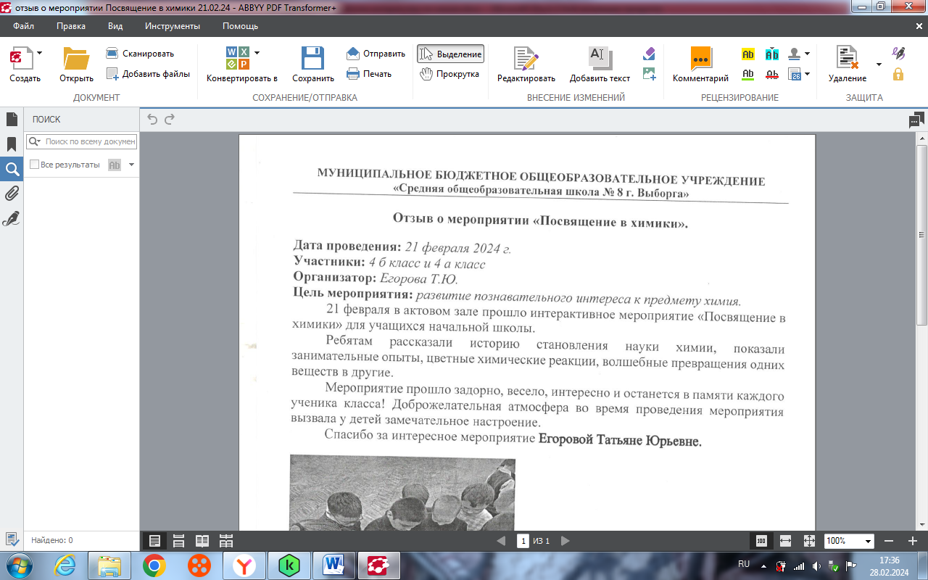

Отзыв классного руководителя 4-б класса О.Н.Конюховой